**STANDARD OPERATING RPCEDURE**

มาตรฐานการปฏิบัติงานการขนส่งนมสดแบบควบคุมอุณหภูมิ

(Standard Operating Procedure for Temperature-Controlled Raw Milk Transportation)

**วัตถุประสงค์ (Purpose)**

เพื่อกำหนดขั้นตอนมาตรฐานในการจัดส่งนมที่ควบคุมอุณหภูมิ 2–6 °C ให้ถึงมือลูกค้าอย่างปลอดภัย

**ขั้นตอนการปฏิบัติ (Procedure)**

1. การเตรียมความพร้อมก่อนการขนส่ง (Pre-Trip)

- ตรวจสอบสภาพรถ, ระบบทำความเย็น, เปิด Pre-Cooling ≥ 30 นาที

- ตรวจสอบอุณหภูมิให้ได้ 2–6 °C

- โหลดสินค้าแบบ FIFO

- เซ็นรับรองในรายการตรวจสอบก่อนออกเดินทางการขนส่ง

2. การควบคุมระหว่างขนส่ง (In-Transit Control)

- ตรวจสอบอุณหภูมิผ่าน Sensor แบบเรียลไทม์

- หากอุณหภูมิผิดปกติ ระบบส่งการแจ้งเตือน(Alert)

- คนขับรถขนส่งรายงานทันที + ดำเนินการตาม Contingency Plan

3. การส่งมอบสินค้า (Delivery at Customer Site)

- ตรวจสอบอุณหภูมิและบรรจุภัณฑ์ก่อนเปิดตู้

- ส่งมอบสินค้า พร้อม Delivery Note / E-POD

- ลูกค้าเซ็นรับรองเอกสารยืนยันรับสินค้า

- บันทึกการส่งในระบบการตรวจสอบอุณหภูมิ (Tracking)

4. การดำเนินการหลังการขนส่ง (Post-Trip)

- ส่ง Log อุณหภูมิให้ QA/QC

- จัดทำ Trip Report (เวลา, เส้นทาง, ปัญหา)

- หากมีเหตุผิดปกติหรือมีอุบัติเหตุ → ทำ Incident Report + CAPA

- บันทึกเอกสารทั้งหมดลงในระบบคุณภาพ (QMS)

**ตัวชี้วัดประสิทธิภาพ (KPI)**

- ความผิดปกติของอุณหภูมิ ≤ 1%  
- อัตราการสูญเสียจากปัญหาอุณหภูมิ = 0%  
- ความพึงพอใจลูกค้า ≥ 95

**การเตรียมความพร้อมก่อนการขนส่ง (Pre-Trip)**

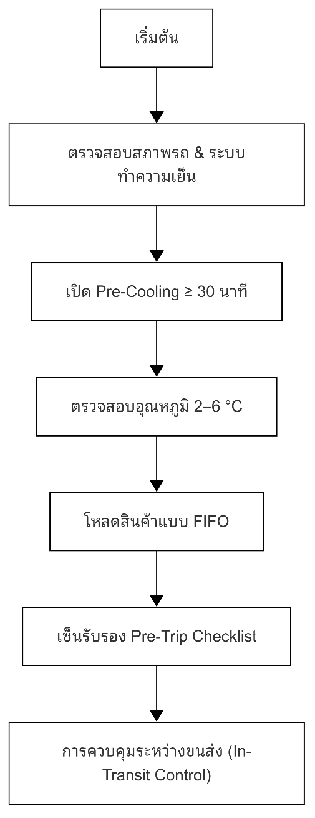

**การควบคุมระหว่างขนส่ง (In-Transit Control)**

**การส่งมอบสินค้า (Delivery at Customer Site)**

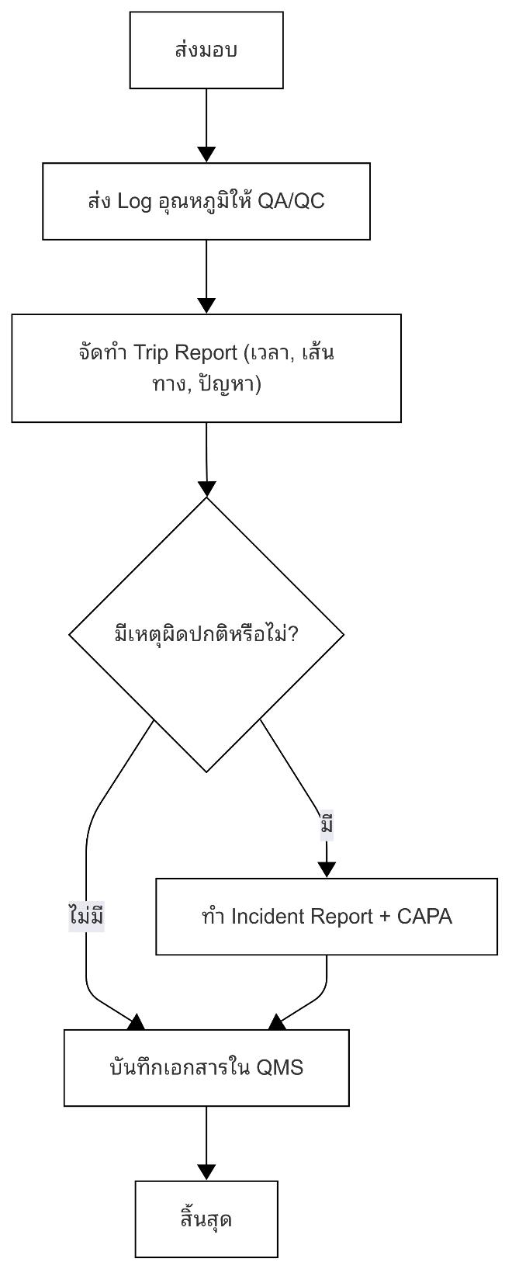

**เอกสารอ้างอิง (Reference)**

